День молодого избирателя в Ханкайском муниципальном округе

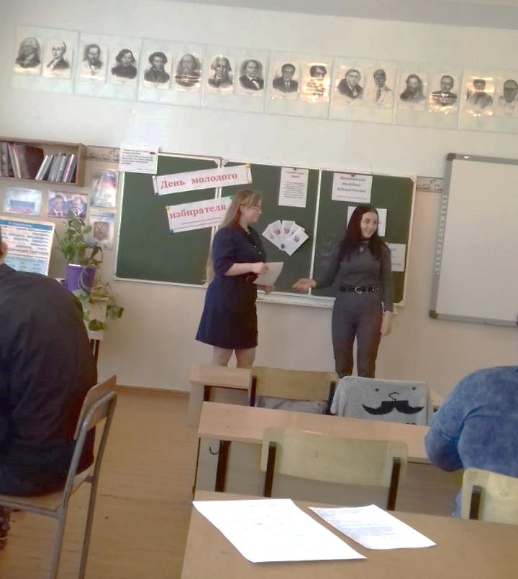
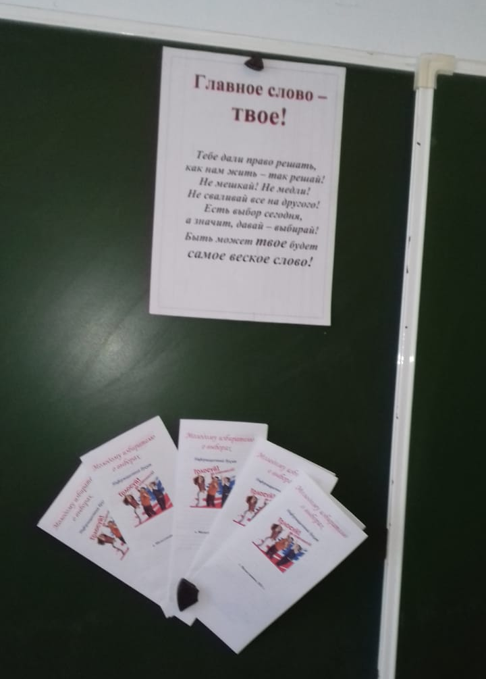
17 мая для учащихся 10 класса МБОУ СОШ № 8 села Мельгуновка был проведен классный час, посвященный Дню молодого избирателя. На урок, подготовленный учителем русского языка и литературы Крамар Е.Ф. и сельским библиотекарем Чернышовой О.А., были приглашены депутат Думы муниципального округа Э.В. Жмуренко, председатель участковой избирательной комиссии избирательного участка № 2913 Н.И. Романова. Елена Федоровна говорила ребятам об особой роли молодого поколения в судьбе своей

страны, разъяснила ребятам понятия «избирательное право», «пассивное избирательное право» и «активное избирательное право». Председатель УИК рассказала о работе комиссии по информированию избирателей и о работе в день голосования, депутат Думы - о работе представительного органа в этом году. Библиотекарь села провела с ребятами тестирование на выявление их отношения к таким понятиям как «патриотизм», «гражданин», «малая Родина». В конце классного часа ребята приняли участие в конкурсе.

